为何政府一提建公营房屋，就有人跳脚反对？

原创 简思智库 [简思智库](javascript:void(0);)

**简思智库**

微信号 GNSSTT

功能介绍 策者简也，思而后行。

2022-07-31[原文](https://mp.weixin.qq.com/s?__biz=MzUyNzQyMzYwNQ==&mid=2247492359&idx=1&sn=0286852cfeb03bb3835a3f6096a691e7&chksm=fa7d621dcd0aeb0b526b8bb1a2737bb490541055b2cff83f17f8d45d0884087e627a73561a27&scene=27#wechat_redirect&cpage=198) 发表于

收录于合集 #香港的声音 241个





**簡思智庫有話説：**

時間總是轉眼就過，不抓住機遇，就會辜負民衆對執政者的期待。

**這是簡思智庫的第 637 篇原創**

**作者：**周春玲，全國政協委員，香港高升基金执行主席。





**01**





破解香港住房难问题，无非两大条件，**一是增量**，没有一定的公营房屋数量，难以缩短市民轮候上楼的长队；**二是减时**，不缩短造地时间，同样难以解决市民住房问题。

习主席在“七一”讲话中特别强调，***“当前，香港最大的民心，就是盼望生活变得更好，盼望房子住得更宽敞一些”。***

这要求很具体，抓住了香港深层次问题之一，挑明了住房问题不能再议而不决，要当作首要的民生工作来抓。

这应是新政府“开新篇”无可回避的重要事项。

财政司司长陈茂波日前接受报章访问时重提在郊野公园边陲地带兴建公营房屋，指以大榄隧道旁边用地为例，初步看生态价值未必很高，该处邻近交通基建，可兴建3万5千个单位，等同公营房屋一年的目标供应量。

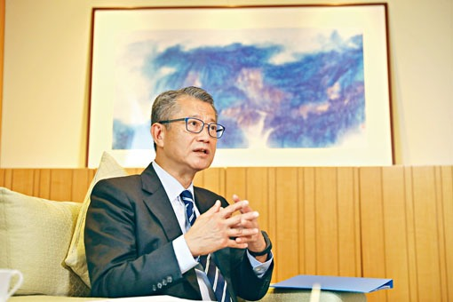

陈茂波特别强调，政府并非有意“大搞”郊野公园，只想独立讨论有关选址。

他说，过去社会讨论郊野公园边陲地带建屋，太多抽象讨论，倒不如逐个地盘讨论是否值得发展。

早于梁振英出任特首时，最先提出了发展郊野公园边陲地带，并邀请房协进行郊野公园边陲地带的生态及技术研究，分别位于大榄郊野公园及马鞍山郊野公园边陲范围，两个地点面积均为20公顷。

因此，若说郊野公园边陲地带兴建公营房屋是“新猷”，的确有点勉强，这是五年前的提议，因利益集团的多番阻挠被“冷冻”。

而上届政府没有政治担当，怕处理的事项及门槛较多及繁杂，可能会受到法律挑战。

有主管官员更怕，说这场仗很难打，将方案否决了。

今天，陈茂波重提这一方案，正是新政府力排众议，决心在短时间内拿出可操作性的方案，回应中央要求特区政府提升治理能力的期望。

但香港就是奇怪，只要政府一提出解决房屋的方案，即刻有环保团体、本土社团跳出来反对，他们的理据是政府无视原有规划、危害水资源安全、与原居民殡葬区重叠、破坏生态走廊，等等。

甚至还搬出港英政府定的规矩，郊野公园不应被界定为可开发的土地储备，还强调成立郊野公园的目的，是确保该地不被发展。

这些团体岡顾市民对房屋的殷切需求，讽刺现届政府是“新官上任，喜爱搅大型城市工程来佯装自己积极有为”。

对政府施政作出批评和监督，只要是言之有理，出发点是维护社会大众最大利益的，无论是谁，都值得政府官员加强沟通和讨论。

但若是利益集团以环保团体、本土社团等名义，以小利益来取代大利益，以偏概全地指责政府，这种态度不值得支持。





**02**





我们不妨平心静气地研究郊野公园边陲建屋方案，是否真的不值一提，不可讨论？

**1、以大榄隧道西南面用地为例，邻近交通基建，出入方便。**

大多数基层市民对公共交通便利有较高要求，他们每天忙于奔波往返，除了工作还要照顾家人，公共交通是他们选择住地的首要考虑。

因此，政府在规划城建中，必须以民为中心，才能做到让市民住得舒心。

**2、有些边陲生态价值未必很高，并非一提郊野公园就是与鸟相争、与自然相悖。**

翻查资料，有些被划定为效野公园，不过是港英时期一些达官贵人，他们爱好郊野行山，喜欢某地点手一指就被划为郊野公园，没有经过法定程序，更没有经过民意咨询，过程明显缺乏确定郊野公园的民主性、科学性和专业性。

现在政府拿出来讨论的前提，是重新审视没有保育价值的地点，而非全部郊野公园，为何不可？

**3、大榄隧道西南面用地如能兴建公营房屋，按政府的盘算，将提供3.5万个单位，概念上等同公营房屋一年的目标供应量。**

若用公屋一般轮候14.7万宗计算，3.5万伙能缩减20%轮候数字，有机会将现有公屋轮候时间6年，大幅缩短至5年以下。

可以马上立竿见影，让市民缩短轮候，这样的方案为什么要搁置？

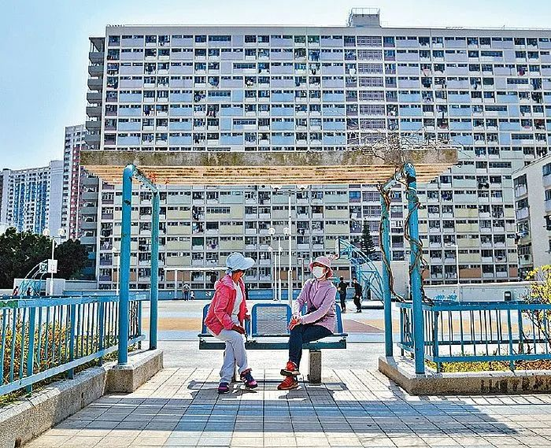

**4、“实践是检验真理的唯一标准”。**

香港进入新格局，遇到矛盾不是回避，而应用改革的思维提出解决问题的办法，香港才会保持活力。

我们不妨摊开来睇，若由政府主导造地，无非几个方法，填海，市民要等；收地，还是要等；重新规划，更加要等。

而利用无保育价值的郊野公园边陲，无可质疑是一个在短期土地不足的情形下，可最早提供公营房屋的好方法，是一个“不需等”的上策，实在是为民造福的好事。

凡事都会有反对，若没有反对声音，也就没有香港特色了。

上届政府就是怕争议太大，上任后先搞一年半的所谓“土地大辩论”，搞不下去再搞土地“共享计划”，把发展房屋此等大计，寄希望于地产商的合作，以至五年一晃而过，市民轮候时间超历史最长，民怨很大，这是政府施政的一大失败，新一届政府须从中吸取教训。

这段时间，政府官员以及社会各界，都在宣讲和学习总书记在香港发表的“七一”讲话，其中有一段是对新班子提出的要求，***“新一届政府要务实有为，不负人民，把全社会特别是普通市民的期盼作为施政的最大追求，拿出更果敢的魄力、更有效的举措破难而进，让发展成果更多更公平惠及全体市民”***。

希望此番要求，可以成为官员履职的检验标准。

孟子说：虽千万人而吾往矣。

**不念过去**

**END**

**不畏将来**



欢迎您投稿原创文章到简思智库，让您的声音被更多人听到



请长按下方二维码添加简思智库工作微信投稿。（或搜索添加微信ID：**GTT_CN**）









**感谢阅读，请关注我们，或点右下角“赞”和“在看”分享。**



### 精选留言

用户设置不下载评论